**Тема: "Что такое доброта?".**

**Цель:**воспитание доброго, отзывчивого, порядочного человека.  
**Задачи:**  
1. Расширить представление детей о понятии «доброта»;  
2. Показать детям значимость их позитивного отношения к окружающему миру;  
3. Выявить с детьми некоторые приёмы самопознания и самовоспитания, пути формирования положительной Я-концепции (через помощь окружающим, умение поделиться, умение посочувствовать и порадоваться за других, через терпимость к окружающим, управление своими отрицательными и положительными эмоциями);  
**Оборудование:**о, цветные карандаши, рисунки цветов, зеркало, солнце с лучами из бумаги.  
**Ход занятия:**  
**1. Организационный момент:**  
Дети становятся в круг, дают друг-другу руки и говорят:  
«Будем мы работать дружно –  
Пусть крепчает наша дружба!»  
Все садятся на свои места. **2. Введение в тему.**  
Учитель : Ребята, сегодня у нас очень серьёзное занятие. Вы узнаете его название, если решите головоломку. На доске написано: «Что такое …», а дальше идут буквы разной величины, вперемешку. При их правильной расстановке получается нужное слово. («ДОБРОТА».) (Дети расставляют буквы, читают хором название занятия.)  
Послушайте рассказ о мальчике и скажите, какая с ним приключилась беда.   
**«Самое страшное». Е. Пермяк**  
Вася рос крепким и сильным мальчиком. Все боялись его. Да и как не бояться такого! Товарищей он бил. В девочек из рогатки стрелял. Взрослым рожи строил. Собаке Пушку на хвост наступал. Кота Мурзея за усы дёргал. Колючего ёжика под шкаф загонял. Даже своей бабушке грубил.  
Ничего не боялся Вася. Ничего ему страшно не было. И этим он очень гордился. Гордился, да недолго.  
Настал такой день, когда мальчики не захотели с ним играть. Оставили его – и всё. Он к девочкам побежал. Но и девочки, даже самые добрые, тоже от него отвернулись.  
Кинулся тогда Вася к Пушку, а тот на улицу убежал. Хотел Вася с котом Мурзеем поиграть, а кот на шкаф забрался и недобрыми зелёными глазами на мальчика смотрит. Сердится.  
Решил Вася из-под шкафа ёжика выманить. Куда там! Ёжик давно в другой дом жить перебрался.  
Подошёл было Вася к бабушке. Обиженная бабушка даже глаз не подняла на внука. Сидит старенькая в уголке, чулок вяжет да слезинки утирает.  
Наступило самое страшное из самого страшного, какое только бывает на свете: Вася остался один. Один-одинёшенек!  
Учитель

. 1). Почему Вася остался один?  
2). Какое качество, по-вашему, отсутствует у мальчика?  
3). Что бы вы посоветовали Васе?   
- Вам не кажется, что среди вас есть дети, похожие на Васю? А чем они похожи?   
Ответы детей: дерутся, грубят, не слушаются, обижают слабых, мешают другим.   
**Тренинг «Зеркало правды».**

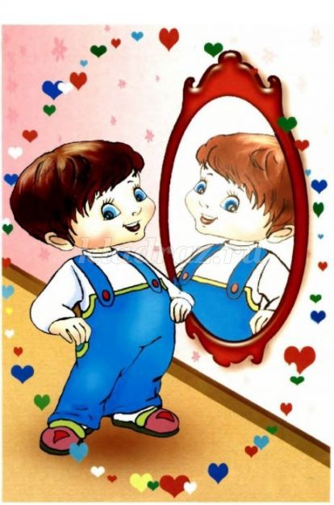

Дети по очереди берут в руки зеркало и перед ним разговаривают с собой, сначала хвалят себя за что-то, а потом ругают за совершённые недавно проступки.   
Воспитатель: «Выходит, нам просто необходимо выяснить, что такое доброта и найти путь к ней. Согласны? Вы сами сможете это делать, если будете задумываться о своих поступках: за хорошие хвалить, за плохие – ругать.

**6. Подведение итогов занятия**  
Учитель. - Ребята, наше занятие подходит к концу. Вам оно понравилось? Надеюсь вы поняли, что такое ДОБРОТА и каким путём можно обрести это качество?   
**- Что можете уже сегодня начать делать, чтобы становиться добрее?**   
Ответы детей.  
Учитель. - Тогда я пожелаю вам терпения и скажу: «В добрый путь, ребята!»